Pressmeddelande

Den 20november 2017
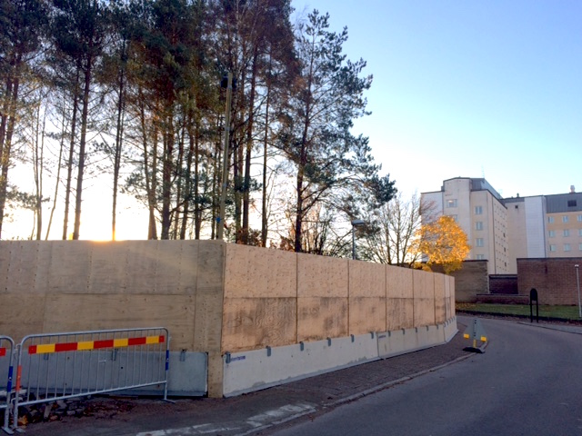
Lambertsson säkrar ombyggnaden av sjukhuset i Borås

När Södra Älvsborgs sjukhus byggs om ﬁnns Lambertsson på plats för att göra
arbetsplatsen säker för såväl byggnadsarbetarna som personal och besökare i
sjukhusområdet.

Södra Älvsborgs sjukhus i Borås byggs om och byggs ut, ett arbete som kommer att pågå fram till 2021. Peab bygger på Västfastigheters uppdrag och bland annat ska nya lokaler skapas för psykiatrin, infektionsenheten och laboratoriemedicin – med målet att förbättra miljön både för personal och patienter.

Lambertsson Sverige har bland annat fått i uppdrag att säkra byggarbetplatsen.
- Vi har hägnat in sjukhusbygget med traﬁkbarriärer och staket som är 2,45 meter högt, säger Joakim Wulff, arbetsledare TA.

Materialvalet gör staketet ovanligt synligt och det som händer bakom gömt, men det ﬁnns goda orsaker: för att möjliggöra bygget kommer det att behöva sprängas bort berg.
- Av säkerhetsskäl har vi därför använt dubbla skivor plywood, det hindrar att sprängsten ﬂyger ut och dämpar ljudvolymerna. Skivorna försvårar även insynen vilket minskar inbrottsrisken.

Men det är inte bara staketets höjd som sticker ut – längden är en halv kilometer.
- Det här är bland de större inhägnaderna vi gjort, 500 meter är inte lite, vanligtvis brukar det ligga mellan 200 och 300 meter, säger Joakim Wulff.

I takt med att bygget fortskrider kommer inhägnaden att byggas om och förﬂyttas, vilket sker
smidigt med lättmonterade staketsektioner, grindar och passager som ingår i Lambertssons
säkerhetskoncept Keep Out.
- Det kommer att hända saker med jämna mellanrum, exempelvis är det viktigt att nödutgångar hela tiden ﬁnns på rätt platser – och det ordnar vi, säger Joakim Wulff.

För ytterligare information, kontakta: Ola Angel, Lambertsson Sverige AB, 0733-37 61 00

